Информационно-аналитический обзор обращений граждан, поступивших в администрацию города Бердска Новосибирской области в I квартале 2020 года, и результаты их рассмотрения

Рассмотрение обращений граждан, организаций и общественных объединений (далее – граждан), адресованных Главе города Бердска Новосибирской области, ведется в соответствии с Конституцией Российской Федерации, действующим федеральным и областным законодательством, нормативными правовыми актами города Бердска Новосибирской области. Организацию работы по объективному, всестороннему и своевременному рассмотрению обращений осуществляет общественная приемная Главы города Бердска администрации города Бердска Новосибирской области.

В I квартале 2020 года Главе города Бердска, заместителям главы администрации поступило 510 обращений (в IV квартале 2019 – 651 обращение, в I квартале 2019 – 903 обращения), в том числе:

- письменных обращений – 413 – 81% (в IV квартале 2019 – 511 обращений – 78,5%, в I квартале 2019 – 797 обращений – 88,3%);
- обращений на личном приеме граждан Главой города, заместителями главы администрации, руководителями структурных подразделений администрации – 52 – 10,2% (в IV квартале 2019 – 92 обращения – 14,1%, в I квартале 2019 – 49 обращений – 5,4%).
- устных сообщений по справочному телефону, поставленных на контроль – 35 – 6,8% (в IV квартале 2019 – 42 сообщения – 6,5%, в I квартале 2019 – 50 сообщений – 5,5%);
- личных обращений к специалистам общественной приемной Главы города, требующих принятия мер – 10 – 2% (в IV квартале 2019 – 6 обращений – 0,9%, в I квартале 2019 – 7 обращений – 0,8%).

По сравнению с IV кварталом 2019 года (651 обращение) общее количество поступивших обращений в I квартале 2020 года уменьшилось на 21,7% (на 141 обращение).
По сравнению с I кварталом 2019 года (903 обращения) общее количество поступивших обращений в I квартале 2020 года уменьшилось на 43,5% (на 393 обращения).

- Письменные обращения граждан

В I квартале 2020 года Главе города Бердска, заместителям главы администрации поступило 413 письменных обращений и запросов, в том числе в форме электронного документа через официальный сайт администрации города Бердска 113 обращений – 27,4% (в IV квартале 2019 – 511, в том числе в форме электронного документа – 108 обращений – 21,1% , в I квартале 2019 – 797, в том числе в форме электронного документа – 80 обращений - 10%).

По сравнению с IV кварталом 2019 года количество письменных обращений уменьшилось на 19,2% (на 98 обращений).
По сравнению с I кварталом 2019 года количество письменных обращений уменьшилось на 48,2% (на 384 обращения).

По видам обращения подразделяются:
- заявления – 378 – 91,5% (в IV квартале 2019 – 439 – 85,9%, в I квартале 2019 – 772 – 96,9%);
- жалобы – 12 – 2,9% (в IV квартале 2019 – 21 – 4,1%, в I квартале 2019 – 7 – 0,9%);
- запросы – 21 – 5,1% (в IV квартале 2019 – 45 – 8,8%, в I квартале 2019 – 12– 1,5%);
- предложения – 0 (в IV квартале 2019 – 2 – 0,4, в I квартале 2019 – 1 – 0,1%);
- не обращения (благодарности, приглашения и т.п.) – 2 – 0,5% (в IV квартале 2019 – 4 – 0,8%, в I квартале 2019 – 5 – 0,6%).

В I квартале 2020 года поступило 17 обращений – 4,1% от общего количества письменных обращений (в IV квартале 2019 – 17 обращений – 3,3%, в I квартале 2019 – 11 обращений – 1,4%) от жителей города Бердска, адресованных Президенту Российской Федерации и перенаправленных на рассмотрение в администрацию города Бердска, по вопросам:
в сфере хозяйственной деятельности (6):
- строительство (3);
- промышленность (1);
- парковка автотранспорта вне организованных стоянок (1);
- уборка снега (1).
в сфере государства, общества, политики (5):
- деятельность органов местного самоуправления и исполнительной власти (5).
в сфере обороны, безопасности и законности (2):
- конфликт на бытовой почве (1);
- нарушение правил парковки автотранспорта на придомовой территории (1).
в социальной сфере (2):
- воспитание детей, оставшихся без попечения родителей (1);
- оказание социальной помощи (1).
в жилищно-коммунальной сфере (2):
- улучшение жилищных условий (2).

В I квартале 2020 года к Губернатору Новосибирской области обратилось 26 жителей города Бердска – 6,3% от общего количества письменных обращений (в IV квартале 2019 – 30 обращений – 5,9%, в I квартале 2019 – 17 обращений – 2,1%), обращения которых были перенаправлены на рассмотрение в администрацию города Бердска, по вопросам:
в сфере хозяйственной деятельности (13):
- строительство (5);
- уборка снега (4);
- парковка автотранспорта вне организованных стоянок (2);
- благоустройство и ремонт подъездных дорог и тротуаров (1);
- благоустройство территории (1).
в социальной сфере (5):
- оказание финансовой помощи (3);
- оказание социальной помощи (1);
- несвоевременная выплата заработной платы на муниципальном предприятии (1).
в сфере обороны, безопасности и законности (4):
- регистрация по месту жительства и пребывания (2).
- протесты жителей против возможного размещения исправительного центра для отбывания наказаний на территории города Бердска (2).
в жилищно-коммунальной сфере (3):
- деятельность управляющей компании (1).
- подключение индивидуального жилого дома к сети газоснабжения (1);
- ненадлежащее содержание общедомового имущества (1).
в сфере природных ресурсов (1):
- земельный вопрос (1).

К депутату Государственной Думы Российской Федерации в I квартале 2020 года поступило 1 обращение от жителя города Бердска – 0,2% от общего количества письменных обращений (в IV квартале 2019 года – 0 обращений, в I квартале 2019 года – 0 обращений), по вопросу деятельности общественной организации.

К депутату Законодательного Собрания Новосибирской области в I квартале 2020 года поступило 1 обращение от жителя города Бердска – 0,2% от общего количества письменных обращений (в IV квартале 2019 – 3 обращения – 0,6%, в I квартале 2019 – 2 обращения – 0,3%), по вопросу культурно-досуговой деятельности воспитанников детских садов.

К Уполномоченному по правам ребенка в Новосибирской области в I квартале 2020 года поступило 1 обращение от жителя города Бердска – 0,2% от общего количества письменных обращений (в IV квартале 2019 – 0 обращений, в I квартале 2019 – 0 обращений) по вопросу исполнения родительских обязанностей в отношении несовершеннолетнего ребенка.

По результатам рассмотрения письменных обращений, поступивших из Управления Президента Российской Федерации по работе с обращениями граждан и организаций, общественной приемной Губернатора Новосибирской области, от депутата Государственной Думы Российской Федерации, депутата Законодательного Собрания Новосибирской области, Уполномоченного по правам ребенка в Новосибирской области, в адрес заявителей подготовлена и направлена соответствующая информация.

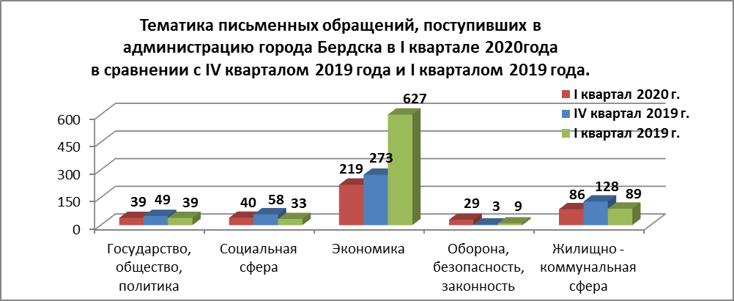
Вопросы, поднимаемые гражданами в письменных обращениях, относятся к следующим тематическим блокам:

«Государство, общество, политика» – 39 обращений – 9,5% (в IV квартале 2019 – 49 обращений – 9,6%, в I квартале 2019 – 39 обращений – 4,9%) - конституционный строй (28), основы государственного управления (11).
«Социальная сфера» – 40 обращений – 9,7% (в IV квартале 2019 – 58 обращений – 11,4%, в I квартале 2019 – 33 обращения – 4,1%) – семья (6), соблюдение трудового законодательства (3), социальное обеспечение (13), образование, наука, культура (12), здравоохранение, физическая культура, спорт, туризм (6).
«Экономика» – 219 обращений – 53% (в IV квартале 2019 – 273 обращения – 53,4%, в I квартале 2019 – 627 обращений – 78,7%) – финансы (1); хозяйственная деятельность (156): уборка снега, мусора и посторонних предметов (54); транспорт (28); благоустройство и ремонт подъездных дорог и тротуаров (20); градостроительство (19); благоустройство придомовых территорий (11); газификация (7); парковка автотранспорта вне организованных стоянок (4); бытовое обслуживание населения (4); торговля (3); организация выгула собак (2); связь (2); водоотведение (1); промышленность (1); природные ресурсы и охрана окружающей среды (61): земельные вопросы (48); животный мир (7); вопросы лесного хозяйства (3); охрана и использование водных ресурсов (2); охрана атмосферного воздуха (1); информация и информатизация (1).
«Оборона, безопасность, законность» – 29 обращений – 7% (в IV квартале 2019 – 3 обращения – 0,6%, в I квартале 2019 – 9 обращений – 1,1%) - безопасность и охрана правопорядка (21); уголовное право (8).
«Жилищно – коммунальная сфера» – 86 обращений – 20,8% (в IV квартале 2019 – 128 обращений – 25%, в I квартале 2019 – 89 обращений – 11,2%) –жилищный фонд (1); обеспечение граждан жилищем (21); коммунальное хозяйство (62): ненадлежащее содержание общедомового имущества (16); коммунально-бытовое хозяйство и предоставление услуг в условиях рынка (10); предоставление коммунальных услуг ненадлежащего качества (7); деятельность управляющих компаний (7); оплата жилищно-коммунальных услуг (5); ухудшение условий проживания в связи с работой объектов коммунального обслуживания (4); эксплуатация и ремонт муниципального жилого фонда (4); обращение с твердыми бытовыми отходами (2); подключение индивидуальных жилых домов к централизованным сетям водо-, тепло - газо-, электроснабжения и водоотведения (2); несанкционированная свалка мусора (1); капитальный ремонт общедомового имущества (1); ремонт и эксплуатация ливневой канализации (1); приборы учета коммунальных ресурсов (1); нормативы потребления коммунальных ресурсов (1); оплата строительства, содержания и ремонта жилья (2).

По сравнению с IV кварталом 2019 года количество письменных обращений: уменьшилось по вопросам:
- государства, общества, политики на 20,4% (на 10 обращений);
- социальной сферы на 31% (на 18 обращений);
- экономики на 19,8% (на 54 обращения);
- жилищно-коммунальной сферы на 32,8% (на 42 обращения).
увеличилось количество письменных обращений по вопросам:
- обороны, безопасности, законности на 89,7% (на 26 обращений);

По сравнению с I кварталом 2019 года количество письменных обращений:
уменьшилось по вопросам:
- экономики на 34,9% (на 408 обращений);
- жилищно-коммунальной сферы на 3,4% (на 3 обращения).
увеличилось количество письменных обращений по вопросам:
- социальной сферы на 17,5% (на 7 обращений).
- обороны, безопасности, законности на 31% (на 20 обращений).
По вопросам сферы «государства, общества, политики» количество письменных обращений осталось на уровне обращений, поступивших в I квартале 2019 года (39 обращений).

Исполнение письменных обращений граждан, поступивших в администрацию города Бердска, было поставлено на контроль.

По результатам рассмотрения письменных обращений граждан в I квартале 2020 года:
- поддержано (предложение признано целесообразным, заявление или жалоба – обоснованными и подлежащими удовлетворению) – 13 обращений – 3,1% (в IV квартале 2019 – 9 обращений – 1,8%, в I квартале 2019 – 5 обращений – 0,6%);
- даны разъяснения – 400 обращений – 96,9% (в IV квартале 2019 – 502 обращения – 98,2%, в I квартале 2019 – 792 обращения – 99,4%).

- Личный прием граждан Главой города, заместителями главы администрации, руководителями структурных подразделений администрации

В I квартале 2020 года Главой города Бердска, заместителями главы администрации, руководителями структурных подразделений администрации принято 52 человека – 10,2% (в IV квартале 2019 – 92 человека – 14,1%, в I квартале 2019 – 49 человек – 5,4%).

По сравнению с IV кварталом 2019 года количество обращений на личных приемах уменьшилось на 43,5% (на 40 обращений).
По сравнению с I кварталом 2019 года количество обращений на личных приемах увеличилось на 5,8% (на 3 обращения).

По видам обращений, заявленных на личных приемах:
- заявления – 52 – 100% (в IV квартале 2019 – 92 – 100%, в I квартале 2019 – 49 – 100%).

Вопросы, поднимаемые гражданами на личных приемах, относятся к следующим тематическим блокам:

«Государство, общество, политика» - 0 обращений (в IV квартале 2019 – 3 обращения – 3,3%, в I квартале 2019 – 0 обращений).
«Социальная сфера» - 29 обращений – 55,8% (в IV квартале 2019 – 25 обращений – 27,2%, в I квартале 2019 – 32 обращения – 65,3%) – семья (2); соблюдение трудового законодательства (8); социальное обеспечение (14); образование (3); здравоохранение, физическая культура, спорт (2).
«Экономика» - 18 обращений – 34,6% (в IV квартале 2019 – 43 обращения – 46,7%, в I квартале 2019 – 11 обращений – 22,5%) – хозяйственная деятельность (12): канализование поселения (2); парковка автотранспорта вне организованных автостоянок (2); торговля (2); благоустройство территории (2); организация условий и мест для детского отдыха и досуга (1); строительство (1); водоотведение (1); освещение (1); природные ресурсы и охрана окружающей среды (6): земельные вопросы (6).
«Оборона, безопасность, законность» - 0 обращений (в IV квартале 2019 – 1 обращение – 1,1%, в I квартале 2019 – 1 обращение – 2%).
«Жилищно–коммунальная сфера» - 5 обращений – 9,6% (в IV квартале 2019 – 20 обращений – 21,7%, в I квартале 2019 – 5 обращений – 10,2%) – дачное хозяйство (1); коммунальное хозяйство (4): коммунально-бытовое хозяйство и предоставление услуг в условиях рынка (1); ненадлежащее содержание общедомового имущества (1); оплата жилищно-коммунальных услуг (1); перебои в теплоснабжении (1).

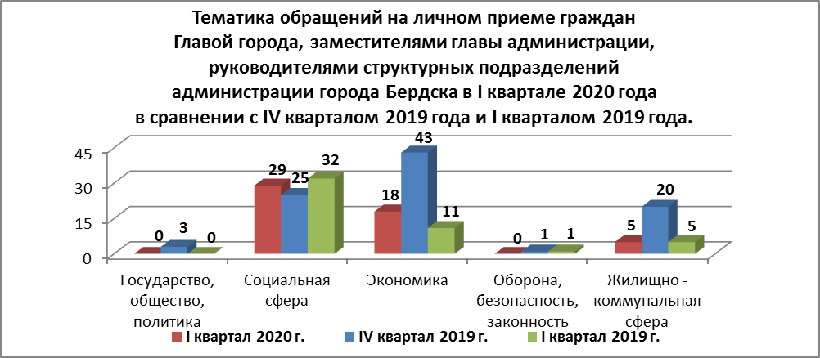
По результатам рассмотрения обращений, заявленных на личных приемах:
- поддержано (предложение признано целесообразным, заявление или жалоба – обоснованными и подлежащими удовлетворению) – 0 обращений (в IV квартале 2019 года - 2 обращения – 2,2%, в I квартале 2019 года - 1 обращение – 2%);
даны разъяснения – 52 обращения – 100% (в IV квартале 2019 – 90 обращений – 97,8%, в I квартале 2019 – 48 обращений – 98%).

- Устные сообщения и запросы по справочному телефону общественной приемной Главы города

В I квартале 2020 года по справочному телефону общественной приемной Главы города Бердска поступило 35 сообщений – 6,8% (в IV квартале 2019 – 42 сообщения – 6,5%, в I квартале 2019 – 50 сообщений – 5,5%).

По сравнению с IV кварталом 2019 года количество устных сообщений уменьшилось на 16,7% (на 7 сообщений).
По сравнению с I кварталом 2019 года количество устных сообщений уменьшилось на 30% (на 15 сообщений).

В устных сообщениях жители города Бердска поднимали следующие тематические вопросы:
в сфере хозяйственной деятельности (20):
- уборка снега (14);
- торговля (3);
- строительство (1);
- водоотведение (1);
- освещение (1).
в социальной сфере (6):
- оказание социальной помощи (1);
- организация и нормирование труда в бюджетной сфере (1);
- охрана здоровья (1);
- проезд льготных категорий граждан (1);
- многодетные семьи (1);
- обеспечение техническими средствами реабилитации инвалидов (1).
в жилищно-коммунальной сфере (4):
- ненадлежащее содержание общедомового имущества (3);
- предоставление коммунальных услуг ненадлежащего качества (1).
в сфере природных ресурсов (4):
- отлов животных (3).
- земельный вопрос (1).
в сфере государства, общества и политики (1):
- благодарность органу местного самоуправления (1).

По результатам рассмотрения устных сообщений граждан, поступивших в I квартале 2020 года:
- поддержано (предложение признано целесообразным, заявление или жалоба – обоснованными и подлежащими удовлетворению) – 8 сообщений – 22,9% (в IV квартале 2019 года - 5 сообщений – 11,9%, в I квартале 2019 года - 6 сообщений – 12%);
- даны разъяснения – 27 сообщений – 77,1% (в IV квартале 2019 года - 37 сообщений – 88,1%, в I квартале 2019 года - 44 сообщения – 88%).

- Прием граждан специалистами общественной приемной Главы города

В I квартале 2020 года специалистами общественной приемной Главы города Бердска принято 10 человек с личными обращениями, требующими принятия мер – 2% (в IV квартале 2019 – 6 обращений – 0,9%, в I квартале 2019 – 7 обращений – 0,8%).

По сравнению с IV кварталом 2019 количество личных обращений, увеличилось на 40% (на 4 обращения).
По сравнению с I кварталом 2019 года количество личных обращений увеличилось на 30% (на 3 обращения).

В личных обращениях жители города Бердска поднимали следующие тематические вопросы:
в сфере хозяйственной деятельности (5):
- уборка снега (3);
- благоустройство и ремонт подъездных дорог и тротуаров (1);
- уличное освещение (1).
в социальной сфере (3):
- оказание социальной помощи (2);
- льготы и меры социальной поддержки ветеранов труда (1).
в жилищно-коммунальной сфере (2):
- общедомовые приборы учета коммунальных ресурсов (1);
- ненадлежащее содержание общедомового имущества (1).

По результатам рассмотрения личных обращений граждан, поступивших в I квартале 2020 года:
- поддержано (предложение признано целесообразным, заявление или жалоба – обоснованными и подлежащими удовлетворению) – 1 обращение – 10% (в IV квартале 2019 года - 0 обращений, в I квартале 2019 года - 1 обращение – 14,3%);
- даны разъяснения – 9 обращений – 90% (в IV квартале 2019 года - 6 обращений – 100%, в I квартале 2019 года - 6 обращений – 85,7%).

5. Уведомления о проведении публичных мероприятий

В I квартале 2020 года состоялось 3 публичных мероприятия (в IV квартале 2019 – 7, в I квартале 2019 – 3) в форме пикета (2) и митинга (1). Фактов нарушения общественного порядка при проведении заявленных публичных мероприятий не зафиксировано.

